介護保険負担限度額認定申請書

記　入　例

　　年 　　月　　 日

(申請先）

泉　南　市　長

次のとおり関係書類を添えて、食費・居住費（滞在費）に係る負担限度額認定を申請します。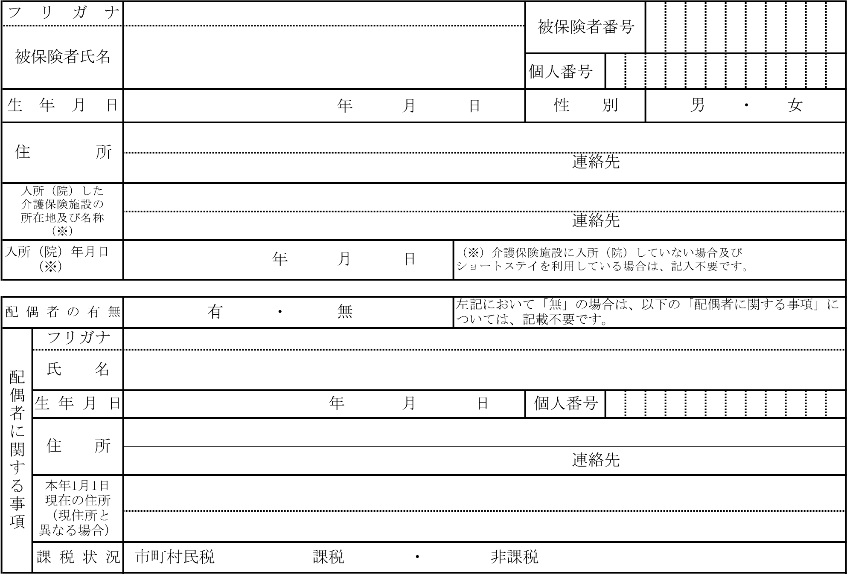

**介護施設に入所中の方は施設名を記入。**

**※ショートステイご利用の方については、記載不要。**

**※配偶者の有無に〇をつける。**

**※配偶者がいる方（住民票上世帯を分けている場合も含む）は配偶者の氏名・生年月日・住所を記入。**

〒590-0592

〒590-0592

泉南　花子

昭和○

昭和○

令和○

大阪府泉南市樽井1丁目1番1号

×

センナン　ハナコ

△

×

特別養護老人ホームせんなん

大阪府泉南市樽井1丁目2番3号

大阪府泉南市樽井1丁目1番1号

〒590-0592

△

×

００００００１２３４

泉南　太郎

センナン　タロウ

|  |  |  |  |  |  |  |  |
| --- | --- | --- | --- | --- | --- | --- | --- |
| 収入等に  関する申告 | □ | ①生活保護受給者／②市町村民税非課税である老齢福祉年金受給者 | | | | | |
| □ | ③市町村民税世帯非課税者であって、課税年金収入額と【遺族年金※・障害年金】の収入額、その他の  合計所得金額の合計額が年額80万9千円以下です。（受給している年金に○をして下さい。以下同じ。）  ※寡婦年金、かん夫年金、母子年金、準母子年金、遺児年金を含みます。以下同じ。 | | | | | |
| □ | ④市町村民税世帯非課税者であって、課税年金収入額と【遺族年金※・障害年金】の収入額、その他の  **※有価証券などをお持ちの場合は、**  **ご記入の上、証券会社や銀行の口座残高の写し（ウェブサイトの写しも可）を添付下さい。**  合計所得金額の合計額が年額80万9千円を超え、120万円以下です。 | | | | | |
| □ | ⑤市町村民税世帯非課税者であって、課税年金収入額と【遺族年金※・障害年金】の収入額、その他の  合計所得金額の合計額が年額120万円を超えます。 | | | | | |
| 預貯金等に  関する申告  ※通帳等の写しは別添 | □ | 預貯金、有価証券等の金額の合計が②の方は1000万円（夫婦は2000万円）、③の方は650万円（同1650万円）、④の方は550万円（同1550万円）、⑤の方は500万円（同1500万円）以下です。  ※第２号被保険者（40歳以上64歳以下）の場合、③～⑤の方は1000万円（夫婦は2000万円）以下です。 | | | | | |
| 預貯金額 | | 円 | 有価証券  （評価概算額） | 円 | その他  （現金・負債　　を含む） | （　　　　　　）※  円  ※内容を記入して下さい |

　　　　　　申請者が被保険者本人の場合には、下記について記載は不要です。

|  |  |
| --- | --- |
| 申請者氏名 | 連絡先（自宅・勤務先） |
| 申請者住所 | 本人との関係 |

注意事項

（1）この申請書における「配偶者」については、世帯分離をしている配偶者又内縁関係の者を含みます。

（2）預貯金等については、同じ種類の預貯金等を複数保有している場合は、そのすべてを記入し、通帳等の写しを添付してください。

（3）書き切れない場合は、余白に記入するか又は別紙に記入の上添付してください。

（4）虚偽の申告により不正に特定入所者介護サービス費等の支給を受けた場合には、介護保険法第22条第1項の規定に基づき、支給された額及び最大2倍の加算金を返還していただくことがあります。